
SPEARHEAD LTD

Lara Jones is
Cleopatra II
Κανόνες Παιχνιδιού

Το Lara Jones is Cleopatra II είναι ένα 5x3 (βίντεο φρουτάκια) με την ατρόμητη και γοητευτική Λάρα Τζόουνς στην τελευταία της αποστολή όπου προσπαθεί να ανακαλύψει τους θησαυρούς της αρχαίας Αιγύπτου. Το παιχνίδι περιλαμβάνει Cascading Respins, Free Spins με Sticky Wilds και δυο διαφορετικές και δυο διαφορετικές επιλογές μεταβλητότητας, καθώς και δυο επιλογές στοιχήματος.

Η Επιστροφή στον Παίκτη (RTP): 96.02% (ελάχ. 96.08%, μέγ. 96.13%, αναλόγως των επιλογών του παίκτη στη Free Spins Λειτουργία).

ΚΑΝΟΝΕΣ ΠΑΙΧΝΙΔΙΟΥ
- Ο πίνακας με το σετ στηλών είναι 5x3.
- Υπάρχουν 10 σταθερές γραμμές (paylines) που πληρώνουν από αριστερά προς τα δεξιά.
- Υπάρχουν 11 σύμβολα, 4 υψηλά (high-paying), 5 χαμηλά (low-paying), ένα Wild και ένα Scatter.
- Το Wild σύμβολο αντικαθιστά όλα τα σύμβολα εκτός του Scatter συμβόλου.
- Το επίπεδο bet ορίζεται με τη χρήση της επιλογής BET ΕΠΙΠΕΔΟ.
- Το bet γραμμής είναι το επίπεδο bet διαιρεμένο με τον αριθμό των γραμμών.
- Το AUTOPLAY (αυτόματο παίξιμο) παίζει αυτόματα το παιχνίδι με τον επιλεγμένο αριθμό γύρων.
- Το Autoplay θα τερματιστεί αυτόματα εάν ενεργοποιηθεί η Free Spins Λειτουργία.
- Ο παίκτης πληρώνεται από αριστερά προς τα δεξιά για ταιριάσματα των ίδιων συμβόλων, βάσει του Πίνακα Πληρωμών.
- Πληρώνει μόνο ο μακρύτερος συνδυασμός ταιριάσματος ανά σύμβολο.
- Κέρδη (Wins) που είναι ταυτόχρονα ή συμπίπτουν σε διαφορετικά pay lines, προστίθενται.
- Όποτε 3 Scatters προσγειώνονται στους τροχούς 1, 3 και 5, το παιχνίδι δίνει 10 free spins και ο παίκτης μπαίνει σε Free Spins Λειτουργία.
- Στην περίπτωση που η Cascading ακολουθία εμφανίζει περισσότερους από έναν πίνακες, με τον καθένα να περιλαμβάνει 3 Scatters, τότε μόνο η πρώτη περίπτωση δίνει Free Spins. Η Free Spins λειτουργία μπορεί μόνο να ενεργοποιηθεί μια φορά.
- Δεν υπάρχουν Scatter wins.
- Τα Free Spins πληρώνονται αναλόγως του ποσού bet πριν την είσοδο σε Free Spins Λειτουργία.
- Στην περίπτωση δυσλειτουργίας στο υλισμικό / λογισμικό του παιχνιδιού, όλα τα πονταρίσματα (bets) που επηρεάζονται, αποζημιώνονται

ΛΕΙΤΟΥΡΓΙΕΣ ΠΑΙΧΝΙΔΙΟΥ

Cleopatra Cascades
- Μια τυχαία εμφανιζόμενη λειτουργία όπου τα νικηφόρα σύμβολα από ένα πληρωμένο Spin παραμένουν στην οθόνη και όλα τα άλλα σύμβολα αντικαθίστανται με ένα Cascading Respin.
- Οποιαδήποτε σύμβολα σε νέες ή επεκτεινόμενες νικηφόρες γραμμές πληρωμής, παραμένουν στην οθόνη και εμφανίζεται ένα Cascading Respin
- Εάν δε δημιουργηθούν νέες ή επεκτεινόμενες νικηφόρες γραμμές πληρωμής, τότε ο τελευταία τροποποιημένος πίνακας αξιολογείται και πληρώνονται όλα τα κέρδη.
- Το Cleopatra Cascades Spin εμφανίζεται μόνο στο παιχνίδι βάσης (base game).
- Σε περίπτωση κέρδους πέντε συμβόλων ( Wild - Wild - Wild - 9 - 9) και τα πέντε σύμβολα θα παραμείνουν κολλημένα (sticky).

Cleopatra Free Spins

- Κατά τη διάρκεια των Free Spins (δωρεάν περιστροφών), όλα τα Wilds (μπαλαντέρ) είναι "sticky" (κολλημένα) που σημαίνει ότι θα παραμείνουν στη θέση τους για την υπόλοιπη Free Spins συνεδρία, υπερκαλύπτοντας τα σύμβολα που προσγειώνονται από κάτω τους σε όλες τις επόμενες περιστροφές.
- Δεν υπάρχουν Scatters στις στήλες κατά τη διάρκεια Free Spins
- Εάν κάθε μια από τις στήλες περιέχει τουλάχιστον ένα Wild, θα απονεμηθούν έξτρα 5 Free Spins
- Μόνο μια επανεργοποίηση μπορεί να συμβεί
- Πριν την έναρξη των Free Spins, ο παίκτης θα πρέπει να επιλέξει μεταξύ των εξής δυο επιλογών:
  - Majestic Free Spins, Χαμηλής Μεταβλητότητας επιλογή (οι νίκες εμφανίζονται πιο συχνά, όμως τα μέγιστα δυνατά wins είναι μικρότερα)
    - Ο πίνακας πληρωμών διπλασιάζεται
  - Mighty Free Spins, Υψηλής Μεταβλητότητας επιλογή (τα wins σημειώνονται σπανιότερα, όμως τα μέγιστα δυνατά wins είναι μεγαλύτερα)
    - Εάν ένα δεύτερο Wild προσγειωθεί σε μια στήλη (κύλινδρο) που περιέχει ήδη ένα Wild, τότε και τα δύο αυτά Wilds γίνονται x2 Wild Πολλαπλασιαστές.
    - Εάν ένα τρίτο Wild προσγειωθεί σε μια στήλη που περιέχει ήδη 2 Wilds, τότε και τα δύο αυτά Wilds γίνονται x3 Wild Πολλαπλασιαστές.

Σκάλα Στοιχήματος
- Για πρόσβαση στη Σκάλα Στοιχήματος, κλικ στο κουμπί Στοίχημα μετά από Win.
- Το stake του παίκτη (win από κανονικό παιχνίδι) προσδιορίζει τη θέση έναρξης στη σκάλα
- Ο παίκτης μπορεί να στοιχηματίσει το win του κλικάροντας το κουμπί στοιχήματος με το σύμβολο της σκάλας. Σε περίπτωση win, θα προσγειωθείς στο τονισμένο βήμα πάνω από το τρέχον. Σε περίπτωση loss, στο πιο χαμηλό τονισμένο.
- Οι παίκτες μπορούν να επιλέξουν να χρησιμοποιήσουν τη Σκάλα Στοιχήματος ώστε να αυξήσουν δυνητικά οποιοδήποτε win παιχνιδιού βάσης ή τα συνολικά κέρδη από τα free spins.
- Οι παίκτες μπορούν να επιλέξουν να συλλέξουν ποσόν ίσο με το τρέχον βήμα που έχει επισημανθεί μείον το χαμηλότερο βήμα. Το υπόλοιπο παραμένει διαθέσιμο ως το νέο Ποσόν Στοιχήματος και μπορούν οι παίκτες να το στοιχηματίσουν.
- Όταν ο παίκτης εισέλθει στη λειτουργία στοιχήματος (gamble) με stake που δεν αποτελεί αξία στη σκάλα, τότε η πιθανότητα κέρδους ή απώλειας είναι ανάλογη με το ποσόν στοιχήματος, και το win στοιχήματος.
- Η μέγιστη αξία στοιχήματος (max cap value) είναι 150.00 εάν το ποσόν του εναρκτήριου win είναι <150 και 30,000.00 εάν το ποσόν του εναρκτήριου win είναι >=150
- Η Σκάλα Στοιχήματος έχει ανώτατο όριο τα 25 στοιχήματα. Με το που φτάσει στο όριο, ο παίκτης πρέπει να συλλέξει όλα τα κέρδη και το παιχνίδι με τη σκάλα στοιχήματος θα λήξει.

Στοίχημα Κάρτας

- Το στοίχημα κάρτας μπορεί να οριστεί κλικάροντας το κουμπί Στοίχημα Κάρτας μετά από win.
- Ο παίκτης μπορεί να στοιχηματίσει το win του κλικάροντας στο χρώμα (κόκκινο ή μαύρο) ή στο σύμβολο (κούπες, σπαθιά, μπαστούνια, ή καρώ).
- Τότε, το παιχνίδι θα αποκαλύψει μια τυχαία κάρτα.
- Στην περίπτωση στοιχήματος με χρώμα, αν η επιλογή του παίκτη ταιριάζει με το χρώμα του αποκαλυπτόμενου φύλλου, τότε κερδίζει το διπλάσιο του bet (πονταρίσματός) του.
- Με την επιλογή Κόκκινου ή Μαύρου φύλλου, υπάρχει πιθανότητα κέρδους 50/50.
- Στην περίπτωση στοιχήματος με σύμβολο φιγούρας, εάν η επιλογή του παίκτη ταιριάζει με το σύμβολο φιγούρας του αποκαλυπτόμενου φύλλου, τότε κερδίζει το τετραπλάσιο του bet (πονταρίσματός) του.
- Το ιστορικό δείχνει τα τελευταία 5 φύλλα που τραβήχτηκαν στο τρέχον παιχνίδι στοιχήματος.
- Οι παίκτες μπορούν να επιλέξουν να συλλέξουν τα κέρδη τους ή να τα στοιχηματίσουν ξανά.
- Εάν η επιλογή του παίκτη δεν είναι σωστή, το ποσόν στοιχήματος θα χαθεί και το παιχνίδι θα τελειώσει, επιστρέφοντας τον παίκτη στο κύριο slot παιχνίδι.
- Η επιλογή Στοίχημα Κάρτας γίνεται διαθέσιμη όταν το 4x του τρέχοντος κέρδους (win) γύρου του παιχνιδιού είναι μικρότερο ή ίσο με μέγιστο €30.000
- Το μέγιστο κέρδος (win) για Στοίχημα Κάρτας είναι <= €30.000. Εάν οποιοδήποτε περαιτέρω win στο παιχνίδι κάρτας θα μπορούσε να ξεπεράσει αυτήν την τιμή, τότε το παιχνίδι Στοίχημα Κάρτας θα τελειώσει.

Δεν είναι δυνατή η εναλλαγή μεταξύ των λειτουργιών Στοίχημα Κάρτας και Σκάλα Στοιχήματος. Όταν ο παίκτης έχει επιλέξει κάποια από τις δυο λειτουργίες στοιχήματος, τότε θα πρέπει είτε να στοιχηματίσει τα κέρδη από το βασικό παιχνίδι στην επιλεγμένη λειτουργία στοιχήματος ή να συλλέξει τα κέρδη του.

Ορισμένες λειτουργίες ενδέχεται να μην είναι διαθέσιμες σε ορισμένες δικαιοδοσίες.

ΛΕΙΤΟΥΡΓΙΕΣ ΠΑΙΧΝΙΔΙΟΥ

 | SPIN ΚΟΥΜΠΙ  Κλικ για έναρξη ενός γύρου παιχνιδιού με την τρέχουσα αξία bet (πονταρίσματος).
 | SPIN ΚΟΥΜΠΙ (ΚΑΤΑ ΤΗΝ ΠΕΡΙΣΤΡΟΦΗ)  Κλικ για ταχεία διακοπή των κινήσεων των στηλών (κυλίνδρων) ή οποιωνδήποτε animations κέρδους. Αυτό δεν σταματά το Autoplay.
 | AUTOPLAY ΚΟΥΜΠΙ  Κλικ για άνοιγμα του αναδυόμενου μενού Autoplay.
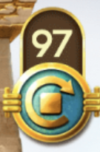 | AUTOPLAY ΚΟΥΜΠΙ (ΜΕ AUTOPLAY ΕΝΕΡΓΟ)  Ο αριθμός δείχνει πόσα Autoplay spins (περιστροφές) απομένουν. Κλικ για διακοπή του Autoplay.
 | BET ΕΠΙΠΕΔΟ ΚΟΥΜΠΙ  Κλικ για άνοιγμα του αναδυόμενου μενού για bet επίπεδο
 | ΣΥΛΛΕΞΕ  Κλικ για να συλλέξεις κέρδη χωρίς στοίχημα
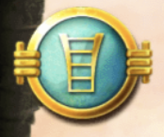 | ΣΤΟΙΧΗΜΑ ΚΟΥΜΠΙ (σκάλα)  Κλικ για άνοιγμα της λειτουργίας Σκάλα Στοιχήματος
 | ΣΤΟΙΧΗΜΑ ΚΟΥΜΠΙ (κάρτα)
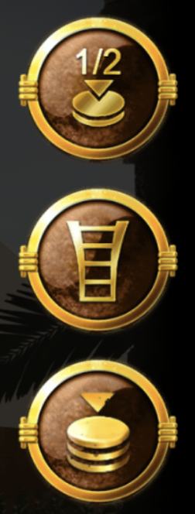 | ΣΚΑΛΑ ΣΤΟΙΧΗΜΑΤΟΣ ΚΟΥΜΠΙ  Κλικ για να στοιχηματίσεις στη Σκάλα Στοιχήματος.
SPLIT ΚΟΥΜΠΙ

Κλικ για να συλλέξεις ποσόν ίσο με το τρέχον βήμα που έχει επισημανθεί μείον το χαμηλότερο βήμα (Το Split είναι διαθέσιμο μόνο για Ποσά Στοιχήματος που αντιστοιχούν στην ακριβή αξία που αναγράφεται στη Σκάλα Στοιχήματος).

ΠΑΡΕ ΚΕΡΔΗ ΚΟΥΜΠΙ

Κλικ για να πάρεις τα κέρδη και να τα προσθέσεις στο υπόλοιπο.
   | ΣΤΟΙΧΗΜΑ ΧΡΩΜΑ ΚΑΡΤΑΣ ΚΟΥΜΠΙΑ  Κλικ σε ένα από τα δύο για να στοιχηματίσεις εάν το επόμενο φύλλο θα είναι κόκκινο ή μαύρο.
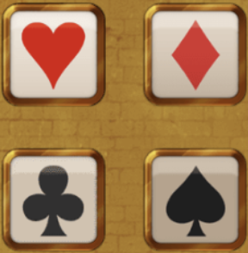 | ΣΤΟΙΧΗΜΑ ΦΙΓΟΥΡΑ ΚΑΡΤΑΣ ΚΟΥΜΠΙΑ  Κλικ σε ένα για να στοιχηματίσεις εάν το επόμενο φύλλο θα έχει τη συγκεκριμένη φιγούρα
 | ΜΕΝΟΥ ΚΟΥΜΠΙ  Κλικ για άνοιγμα Ρυθμίσεων, Πίνακα Πληρωμών, και Κανόνων Παιχνιδιού.
 | ΗΧΟΣ ΚΟΥΜΠΙ  Κλικ για on/off ήχου.

ΑΝΑΔΥΟΜΕΝΑ ΜΕΝΟΥ

Bet Ποσόν

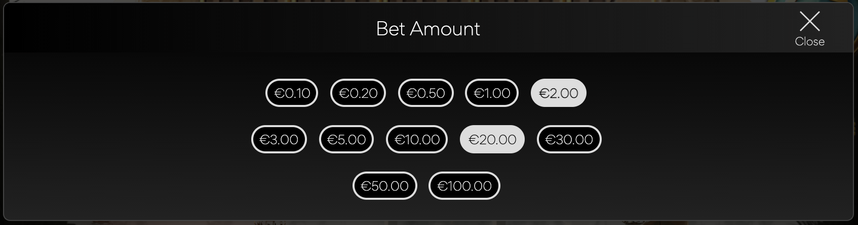
Το αναδυόμενο μενού για bet ποσόν εμφανίζει όλες τις διαθέσιμες επιλογές πονταρίσματος/γραμμής και γραμμών πληρωμής. Το τρέχον επιλεγμένο ποσό επισημαίνεται με λευκό χρώμα. Ο παίκτης μπορεί επίσης να κάνει κλικ στο εικονίδιο 'Πίσω', για να επιστρέψει στην κύρια οθόνη του παιχνιδιού χωρίς να κάνει καμία αλλαγή στο ποσόν bet (πονταρίσματος).

Autoplay
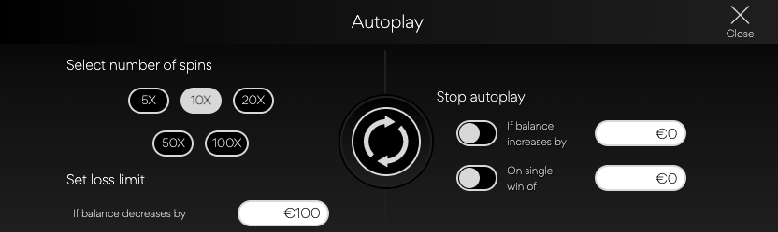
Το autoplay αναδυόμενο μενού επιτρέπει στον παίκτη να επιλέξει τον αριθμό των spins (περιστροφών) για autoplay (αυτόματο παίξιμο). Για να γίνει αυτό, ο παίκτης κάνει κλικ σε μια από τις διαθέσιμες επιλογές για αριθμό spins (περιστροφών). Κατόπιν, το κουμπί αυτό θα γίνει λευκό. Στη συνέχεια, ο παίκτης πρέπει να ορίσει ένα όριο απωλειών (πρέπει να είναι μεγαλύτερο από 0) και στη συνέχεια να κάνει κλικ στο κουμπί Spin για να επιβεβαιώσει την πρόθεσή του. Στη συνέχεια, το μενού αποκρύπτεται και ο παίκτης επιστρέφει στην κύρια οθόνη του παιχνιδιού, με το autoplay ενεργό.

Το Στοίχημα δεν είναι διαθέσιμο κατά τη διάρκεια του Autoplay (αυτόματο παιχνίδι), ωστόσο ο παίκτης μπορεί να επιλέξει να στοιχηματίσει τυχόν κέρδη του απονεμηθούν στην τελευταία περιστροφή.

Ο παίκτης μπορεί επίσης να επιλέξει να ορίσει προαιρετικές συνθήκες για την αυτόματη διακοπή του autoplay. Αυτές περιλαμβάνουν:

- Διακοπή Autoplay σε μεμονωμένο κέρδος αξίας που έχει καθορίσει ο παίκτης.
- Διακοπή Autoplay αν το υπόλοιπο αυξηθεί κατά το ποσό που ορίζει ο παίκτης.

Σημείωση: Εάν αποσυνδεθείς κατά τη διάρκεια του παιχνιδιού, όλες οι ρυθμίσεις Autoplay θα επανέλθουν στις προεπιλεγμένες όταν επαναφορτώσεις το παιχνίδι.

ΡΥΘΜΙΣΕΙΣ ΠΑΙΧΝΙΔΙΟΥ

Τρέχουσα ώρα

Το πρόγραμμα-πελάτης του παιχνιδιού εμφανίζει την τρέχουσα ώρα συνεχώς (στο κάτω αριστερό μέρος της οθόνης). Η ώρα λαμβάνεται από το ρολόι συστήματος του υπολογιστή ή της συσκευής του παίκτη.

ΠΡΟΣΘΕΤΕΣ ΠΛΗΡΟΦΟΡΙΕΣ

Οι ακόλουθες διεργασίες ενδέχεται να υπόκεινται σε Όρους και Προϋποθέσεις του gaming ιστότοπου.

- Η διεργασία διαχείρισης μη ολοκληρωμένων γύρων παιχνιδιού.
- Ο χρόνος με το πέρας του οποίου ανενεργές συνεδρίες παιχνιδιού λήγουν αυτόματα.

Στην περίπτωση δυσλειτουργίας του υλισμικού / λογισμικού του παιχνιδιού, όλα τα θιγόμενα πονταρίσματα (bets) και όλες οι θιγόμενες πληρωμές (payouts) καθίστανται άκυρα και όλα τα θιγόμενα πονταρίσματα επιστρέφονται.

